Муниципальное бюджетное дошкольное образовательное учреждение «Детский сад № 90»
Использование упражнений «Гимнастика мозга» в работе с детьми старшей группы
Выполнила: воспитатель Пичугина Елена Вадимовна

Череповец 2019

Содержание

Введение ………………………………………………………………………..3
1. Диагностика показателей межполушарного взаимодействия
у детей 5-6 лет………………………………………………………………….4
2. Использование упражнений гимнастики мозга в работе с детьми старшей группы
2.1 Использование упражнений гимнастики мозга в различных видах деятельности.................................................................................................8
2.2 Комплексы упражнений для детей старшей группы
2.2.1 Комплекс упражнений «Ритмирование», используемый
для эффективной подготовки к восприятию новой информации………8
2.2.2 Комплекс упражнений, используемый для координации работы полушарий……………………………………………………………………10
2.2.3 Комплекс упражнений, используемый для активнзации слушания, включающего внутреннюю и внешнюю обратную связь………………….11
2.2.4 Комплекс упражнений, на развитие равновесия, скорости, согласованности работы мышц……………………………………………...12
2.2.5 Комплекс упражнений, используемый в различных видах
физической активности……………………………………………………...14
3. Конспект непосредственно-образовательной деятельности в старшей
группе с использование упражнений гимнастики мозга ………………….15
4. Повторная диагностика показателей межполушарного взаимодействия
у детей 5-6 лет…………………………………………………………………20
5. Итог результатов………………………………………………………………21
Список используемой литературы и интернет ресурсов…………………...22

Введение

Программа «Гимнастика мозга» Пола и Гейл Деннисонов на протяжении последних лет активно используется психологами во всем мире. Они обнаружили огромные возможности физических движений, которые могут быть использованы для успешного развития и обучения, как ребенка, так и взрослого. Исследования привели авторов к созданию целостной Программы по использованию различных движений тела.
Открытие Пола и Гейл Деннисонов в области движения и механизмов интеграции мысли и движения состоит в выявлении двух принципиальных типов движений:
- движения, пересекающие некую среднюю линию тела (образованную его левой и правой сторонами). Так это, происходит при работе: глаз при чтении, письме, рисовании; органов слуха; рук в процессе выполнения какого-либо действия и прочее;
- односторонние движения тела, задействующие механизм «разъединения мысли и движения» (П. Деннисон). Данный механизм составляет основу произвольных процессов, знаково-символического опосредованния деятельности.
Оба типа движений необходимы, ибо обеспечивают два вида механизмов, составляющих основу познавательной и иной деятельности нашего мозга.
В своей программе «Гимнастика мозга» Пол и Гейл Деннисоны представляют различные упражнения, направленные на оживление механизма «интеграции мысли и движения». Каждое из упражнений направлено непосредственно на возбуждение определенного участка мозга и механизмов интеграции мысли и движения.
Упражнения гимнастики мозга направлены также на развитие различных систем координации движений и психофизических функций. Все упражнения собраны в 4 группы:
- движения, пересекающие среднюю линию тела, (образованную его левой и правой половинами); они стимулируют работу как крупной, так и тонкой моторики;
- упражнения, растягивающие мышцы тела; эти упражнения снимают напряжение с сухожилий и мышц нашего тела;
- упражнения, энергетизирующие тело;
- упражнений - это позовые упражнения, которые способствуют углублению позитивного отношения.
Многолетняя практика применения методики «Гимнастика мозга» в России показала, что достигается полное устранение или значительное исправление различных форм неспособности к обучению, хронических стрессовых состояний, нарушение зрения, слуха, координации движений, снижение проблем речевого развития.

1. Диагностика показателей межполушарного взаимодействия у детей 5-6 лет.

Для исследования уровня развития двигательных умений и отдельных компонентов моторики у детей, в основе которых лежит межполушарное взаимодействие, используем методику, предложенную Н.И.Озерецким.
Психиатр Николай Иванович Озерецкий предложил способ исследования моторики в 1923 году, назвав его «Методом массовой оценки моторики у детей и подростков». Метрическая шкала Озерецкого получила распространение благодаря простоте ее использования в сочетании с высоким коэффициентом точности. Методика популярна среди врачей и педагогов, а также широко применяется в зарубежной психодиагностике.
Метрическая шкала Озерецкого (греч. metron – мера, лат. scala – лестница) – это методика определения психомоторного развития ребенка. Тесты разбиты по группам (в каждой – 5 тестов) в зависимости от того, какой компонент двигательной сферы необходимо диагностировать на данном этапе – статическая и динамическая координация, скорость и сила движений, сопровождающие движения.
Состав и направленность тестов по отдельным компонентам развития двигательной сферы следующие:
- Статическая координация (способность стоять с закрытыми глазами в течение 15 с; то же поочередно на правой и левой ногах; на цыпочках, на носках, при различных положениях туловища).
- Динамическая координация и соразмерность движений (передвижение прыжками на правой и левой ногах; прохождение лабиринтов попеременно правой и левой руками; вырезание кружка из бумаги; прочерчивание линий; прыжки с места в высоту).
- Скорость движений (укладывание 20 монет по одной копейке в коробку (время 15 с); рисование вертикальных линий; раскладывание спичек; прокалывание отверстий в листе бумаги с нанесенным на нем кружками (бланк пробы внимания по Россолимо, см. Россолимо «Психологические профили»); нанесение точек на бумагу).
- Сила движений (сгибание, распрямление различных предметов).
- Сопровождающие движения (синкинезии) — поднимание бровей; наморщивание лба; движения кистями рук.
Проходить тестирование можно как группой, так и в индивидуальном порядке. Оно не требуют специального оборудования, легко и с интересом воспринимаются детьми.

Используя «Адаптированную методику диагностики показателей межполушарного взаимодействия» Н. И. Озерецкого, проведем исследование
особенностей развития межполушарного взаимодействия у детей старшей группы (возраст 5-6 лет).
Тест для детей в возрасте 5-6 лет.

Задание № 1. Стояние в течение 10 секунд на пальцах ног («на цыпочках») с открытыми глазами. Ребенок приподнимается на пальцах ног (становятся на цыпочки), руки вытянуты по швам. Ноги плотно сжаты, пятки и носки сомкнуты.
Тест считается невыполненным, если ребенок сошел с первоначальной позиции, прикоснулся пятками к полу. Шатание. Балансирование, приподнимание и опускание на пальцах ног не считаются неудачей, но обязательно должны быть отмечены в протоколе знаком минус. При неудаче допускается повторение теста, но не более трех раз.
Задание № 2. Ребенку дают квадратный листок (размером 5х5 см) мягкой бумаги (салфетка) и предлагают максимально быстро при помощи пальцев правой руки скатать его в шарик; помогать во время работы другой рукой не разрешается. Задание проделывается при положении руки на весу.
После 15-секундного перерыва предлагают скатать шарик другой рукой. Тест ограничен по времени: не более 15 секунд для правой руки, не более 20 секунд – для левой. (Для левшей цифры обратные.)
Тест считается невыполненным, если будет потрачено более указанного времени и если шарики будут недостаточно компактно свернуты. Тест оценивается 2 баллами, если задание выполнено для обеих рук; при выполнении задания для одной руки ставиться 1 балл; в протоколе не указывается, какой рукой выполнено задание. При неудаче допускается повторение теста, но не более двух раз для каждой руки.
Задание № 3. Прыжки с открытыми глазами попеременно на правой и левой ногах. Общее расстояние – 5 м. Ребенок сгибает под прямым углом ногу в коленном суставе, руки на бедрах. По звуковому сигналу он начинает прыгать. Допрыгав до заранее указанного места, опускает подогнутую ногу; после перерыва, равного 30 секундам, прыгает на другой ноге. Скорость не учитывается.
Тест считается невыполненным, если испытуемый более чем на 50 см отклонился от прямой линии, коснулся пола подогнутой ногой или размахивал руками. Тест оценивается 2 баллами, если задание выполнено для обеих ног; при выполнении задания для одной ноги ставиться 1 балл; в протоколе указывается, какой ногой было выполнено задание. При неудаче допускается повторение теста, но не более двух раз для каждой ноги.
Задание № 4. Наматывание нитки на катушку. Ребенок левой рукой держит за один конец катушку, с которой отмотана нитка длиной 2 м; указательным и большим пальцами правой руки он берет нитку и по звуковому сигналу, делая правой рукой круговые движения, начинает с максимальной скоростью наматывать нитку на катушку. Для испытания левой руки конец катушки удерживается правой рукой. Во время испытания следят за тем, чтобы рука, в которой зажата катушка, оставалась неподвижной и не делала вращательных движений. При наличии таких движений прерывают испытание, чтобы повторить снова, но не более трех раз для каждой руки.
Тест ограничивается по времени и считается невыполненным, если ребенок потратил на выполнение задания более 15 секунд для правой руки и более 20 секунд для левой. (Для левшей цифры обратные.) Тест оценивается 2 баллами, если задание выполнено для обеих рук; при выполнении задания для одной руки ставится 1 балл; в протоколе указывается, какой рукой было выполнено задание.
Задание № 5. Ребенка сажают за стол. Напротив него кладется раскрытая спичечная коробка (на расстоянии, удобном для того, чтобы ее можно было легко достать полусогнутой в локте рукой). Справа и слева по бокам коробки (на расстоянии, равном длине спички) расположено тесно в ряд (вертикально) по 10 спичек с каждой стороны. Ребенку предлагают по звуковому сигналу начать укладывание спичек в коробку, для чего он должен большим и указательными пальцами обеих рук одновременно брать с каждой стороны по спичке и одновременно же класть их в коробку. Первыми берутся спички, ближайшие к стенке коробки. В течение 20 секунд с каждой стороны должно быть уложено не менее чем 5 спичек; если уложено меньшее, хотя и одинаковое с обеих сторон, количество спичек, рекомендуется повторить тест; вторичное аналогичное выполнение задания расценивается минусом.
Тест считается невыполненным, если ребенок производил движения несинхронно (хотя бы и было уложено равное количество спичек с обеих сторон). В протоколе отмечается числителем количество спичек, оставшихся справа, знаменателем – количество спичек слева; при правильном выполнении теста дробь равна единице. При неудаче допускается повторение теста не более двух раз.
Задание № 6. Предлагают ребенку оскалить зубы. Следят за тем, чтобы не было лишних движений (наморщивания крыльев носа, наморщивания лба, поднимания бровей кверху), при наличии которых тест считается невыполненным.

Оценка результатов испытания.

Испытуемый должен выполнить все задачи своего возраста; результат выполнения теста оценивается:
2 балла (правильное исполнение);
1 балл (частичное выполнение, т.е. одной рукой или ногой, или выполнение части упражнения);
0 баллов или (неправильное выполнение).

Фамилия, имя | Результаты выполнения заданий (в баллах) |  |  |  |  |  | Результат теста  (в баллах)
 | Задание  № 1 | Задание  № 2 | Задание  № 3 | Задание  № 4 | Задание  № 5 | Задание  № 6
Анисимов А. | 2 | 1 | 2 | 2 | 1 | 2 | 10
Бедин Е. | 2 | 1 | 2 | 2 | 1 | 2 | 10
Беляева В. | 2 | 2 | 2 | 1 | 2 | 2 | 11
Беляева М. | 2 | 2 | 2 | 2 | 2 | 2 | 12
Веселов А. | 2 | 1 | 2 | 1 | 1 | 2 | 9
Герасимов М. | 2 | 1 | 2 | 2 | 2 | 1 | 10
Зубов З. | 2 | 1 | 2 | 2 | 1 | 2 | 10
Кожухова Д. | 2 | 2 | 2 | 2 | 2 | 2 | 12
Короглуев Т. | 2 | 2 | 2 | 1 | 2 | 2 | 11
Костыгов М. | 2 | 1 | 2 | 1 | 1 | 2 | 9
Маклаков С. | 2 | 2 | 2 | 1 | 2 | 2 | 11
Мутаев М. | 2 | 1 | 2 | 2 | 1 | 1 | 9
Осипов Т. | 2 | 2 | 2 | 1 | 2 | 2 | 11
Попова А. | 2 | 2 | 2 | 2 | 2 | 2 | 12
Реймжан А. | 2 | 2 | 2 | 2 | 2 | 2 | 12
Руссая А. | 2 | 2 | 2 | 2 | 1 | 2 | 11
Тимофеев Р. | 2 | 2 | 2 | 1 | 2 | 1 | 10
Ушанов М. | 2 | 1 | 2 | 1 | 2 | 1 | 9
Харламова В. | 2 | 2 | 2 | 2 | 2 | 1 | 11
Храмцова А. | 2 | 2 | 2 | 2 | 2 | 2 | 12
Чеснокова В. | 2 | 2 | 2 | 2 | 2 | 1 | 11

Интерпретация результатов:

От 0 - 8 баллов: детям рекомендуются индивидуальные и подгрупповые коррекционно-развивающие занятия с использованием упражнений гимнастики мозга на развитие межполушарного взаимодействия.
От 9 - 12 баллов: развитие ребенка соответствует нормам возрастного периода. Упражнения гимнастики мозга помогут закрепить умения и навыки, создадут необходимую почву для развития саморегуляции и самоконтроля.

Вывод:
Проанализировав результаты тестирования, мы видим, что все дети старшей группы в итоге набрали от 9 – 12 баллов. Можно говорить о том, что развитие детей соответствует возрасту 5-6 лет.
Для детей данной группы можно рекомендовать использовать упражнения гимнастики мозга, они помогут закрепить умения и навыки, создадут необходимую почву для развития саморегуляции и самоконтроля.
2. Использование упражнений гимнастики мозга в работе с детьми старшей группы.

2.1 Использование упражнений гимнастики мозга в различных видах деятельности.

В работе с детьми старшей группы упражнения гимнастики мозга использовались систематически в различных видах деятельности для тренинга определенных функций:
- каждый день перед организованной деятельностью;
- на утренней гимнастике;
- на физкультурных занятиях;
- во время гимнастики пробуждения;
- индивидуальные занятия;
- во время прогулок (в теплое время года);
- при смене деятельности и т.д.

Выбор, где применять упражнения зависел от того, какой конечный результат планируется получить.

При проведении занятий придерживались следующих рекомендаций:
- занятия можно проводить в любое время;
- ежедневно, без пропусков;
- занятия проводятся в доброжелательной обстановке;
- требуется точное выполнение движений и приемов;
- упражнения проводятся стоя или сидя за столом;
- если предстоит интенсивная умственная нагрузка, то комплекс
- упражнений лучше проводить перед началом деятельности;
- продолжительность занятий зависит от возраста и может составлять от 5 – 10 до 20 – 35 минут в день;
- каждое упражнение выполняются по 1 – 2 минуте;
- упражнения можно проводить в различном порядке и сочетании.

2.2. Комплексы упражнений для детей старшей группы.

Учитывая итоги тестирования, комплексы упражнений гимнастики мозга для детей старшей группы составлены с целью: закрепить умения и навыки, создать необходимую почву для развития саморегуляции и самоконтроля.

2.2.1 Комплекс упражнений «Ритмирование», используемый для эффективной подготовки к восприятию новой информации.

Упражнение | Показ | Значение
Глоток воды | 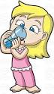  Перед началом нужно выпить воды. | Вода служит средством сообщения между мозгом и телом, повышающим энергетический уровень и улучшающим мыслительные способности; способствует эффективному усвоению информации и воспроизведению её в нужный момент.
Кнопки мозга | 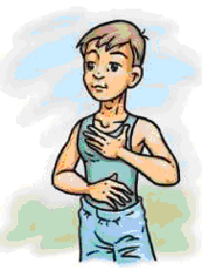  Можно выполнять стоя или сидя.  1. Поставьте ноги удобно, параллельно друг другу и немного скосолапив, колени расслаблены.  2. Положите одну руку на пупок. Большим и средним пальцем другой руки массируют углубления между первыми и вторыми ребрами под ключицами слева и справа от грудины.  3. Продолжайте выполнять упражнение по собственным ощущениям, дышите в обычном темпе.  4. Поменяйте руки и повторите упражнение. | Выполнение упражнения способствует обогащению мозга кислородом.
Перекрестные шаги | 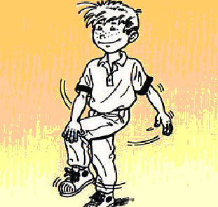  Можно выполнять сидя или стоя.  Упражнение лучше делать в медленном темпе, чувствуя, как работают мышцы живота.  1. Локтем левой руки потянитесь к поднимающемуся навстречу колену правой ноги, слегка коснитесь его.  2. Локтем правой руки потянитесь к поднимающемуся колену левой ноги, слегка коснись его. Продолжайте выполнять упражнение по ощущениям (примерно 4 – 8 раз), дышите в обычном темпе. | Упражнение одновременно активизируются обширные зоны обоих полушарий мозга. Мозг переключается в интегрированный режим работы, что помогает активизироваться для выполнения любой деятельности, быстрее в нее включиться.
Крюки | 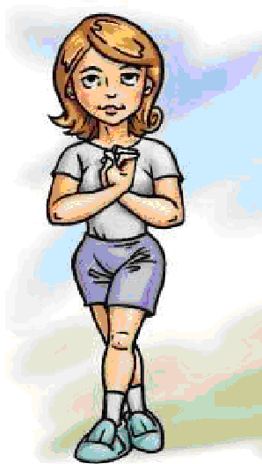  1. Скрестите лодыжки.  2. Скрестите руки. Для этого вытяните руки вперед тыльными сторонами ладоней друг к другу и большими пальцами вниз. Перенесите одну руку через другую и соедините в замок ладонями внутрь. Опустите руки вниз и выверните их внутрь на уровне груди так, чтобы локти были направлены вниз. | Упражнение направлено на сознательную и сбалансированную активизацию моторных и сенсорных центров каждого полушария. Также оно способствует наиболее эффективному учению и реагированию на происходящее, способствует снижению выброса адреналина, что помогает успокоиться и сознательно переключить внимание.

2.2.2 Комплекс упражнений, используемый для координации работы полушарий.

Упражнение | Показ | Значение
Думающий колпак | 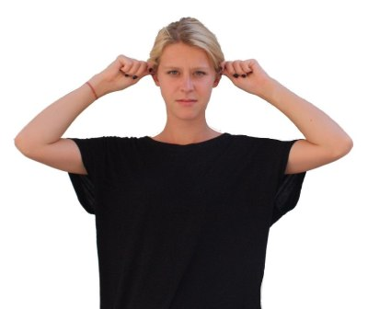 | - активизирует весь механизм слухового восприятия (помогает сосредоточить внимание на собственном слухе и процессе слушания), развивает умение слушать обоими ушами;  - развивает внимание при слушании (умение отделять фоновый шум от звуков, несущих нужную информацию);  - помогает работе кратковременной памяти;  - повышает умственные и физические способности;  - улучшает равновесие тела.
Ленивые восьмерки | 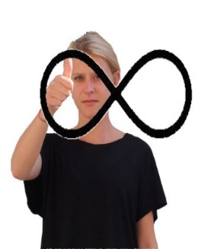 | - усиливает наружные глазные мышцы;  - способствует развитию нервных сетей, идущих от зоны, ответственной за центральное зрительное и точное моторное слежение;  - устанавливает схемы координации «глаза - руки» и «руки-глаза»;  - улучшает восприятие прочитанной информации.
Перекрестные шаги | 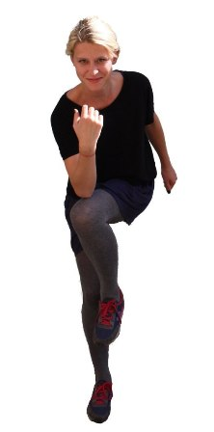 | - способствуют развитию координации и ориентации в пространстве;  - делают более успешными приобретение навыков чтения, письма, слушания, усвоения новой информации;  - снимают боль в пояснице и подтягивают мышцы живота.

2.2.3 Комплекс упражнений, для активнзации слушания, включающего внутреннюю и внешнюю обратную связь.

Упражнение | Показ | Значение
Думающий колпак | 1. Держите голову прямо, не напрягая шею и подбородок.  2. Возьмитесь руками за уши таким образом, чтобы большой палец оказался с тыльной стороны уха, а остальные пальцы – спереди.  3. Массируйте уши сверху вниз, чуть разворачивая их в сторону затылка.  4. Дойдя до мочки, мягко помассируйте ее. Повторите упражнение 4 раза. | Упражнение повышает способность к организованной деятельности, обостряет слух, активизирует работу памяти,  повышает умственные и физические способности, снимает стресс и помогает при чтении вслух.
Крюки | 1. Скрестите лодыжки.  2. Скрестите руки. Для этого вытяните руки вперед тыльными сторонами ладоней друг к другу и большими пальцами вниз. Перенесите одну руку через другую и соедините в замок ладонями внутрь. Опустите руки вниз и выверните их внутрь на уровне груди так, чтобы локти были направлены вниз. | Упражнение направлено на сознательную и сбалансированную активизацию моторных и сенсорных центров каждого полушария. Также оно способствует наиболее эффективному учению и реагированию на происходящее, способствует снижению выброса адреналина, что помогает успокоиться и сознательно переключить внимание.
Слон | 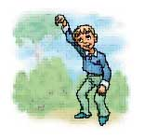  1. Встаньте удобно, ноги на ширине плеч, колени расслаблены. Правую руку поднимите и опустите на нее голову. Плечо должно быть прижато к уху так плотно, что, если положить между ними лист бумаги, то он удержится. Взгляд – на пальцы вытянутой руки.  2. Рисуем ленивую восьмерку всем телом. Для этого чуть приседаем, начинаем волнообразное движение от колен через бедра и выше в корпус. Одновременно с этим гудим "у-у-у". Воображаемым кончиком "кисточки" является ваша рука.  3. Глаза следят за движением руки и проецируют восьмерку на расстояние.  4. Повторяем эти же движения другой рукой. | Упражнение помогает легче воспринимать и запоминать программный материал, повышаются внимание и собранность.
Кнопки Земли | 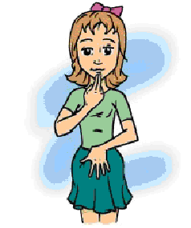  Прикоснитесь двумя пальцами правой руки к точкам под нижней губой, а левой – к верхнему краю лобовой кости. Вдохните «энергию» глубоко в центр тела. Держите руки на точках, делая глубокий вдох и выдох | Упражнение улучшает внимание, способность к самовыражению, спокойное думанье в процессе работы, восприятию информации.
Кнопки Космоса | Прикоснитесь двумя пальцами правой руки над верхней губой, а левую руку положите на копчик. Постойте так в течение минуты, "вдыхая" энергию вверх по позвоночному столбу. Смена рук помогает активизировать оба полушария мозга. | Упражнение повышает энергию тела, способствует гармонизации мыслительной деятельности и усилению концентрации внимания, повышает мотивацию деятельности.

2.2.4 Комплекс упражнений, на развитие равновесия, скорости, согласованности работы мышц.

Упражнение | Показ | Значение
Гравитационное скольжение | 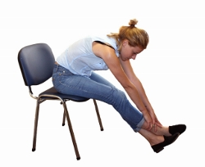 | - снимает напряжение после длительного сидения,  - растягивает мышцы позвоночника.  - активизирует ощущение баланса и чувства координации.  - повышает зрительное внимание
Слон | 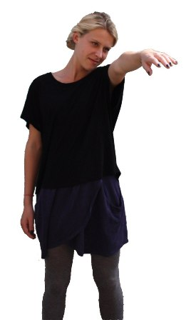 | - активизирует и балансирует всю целостную системы «интеллект-тело»;  - объединяет все каналы восприятия: аудиальный, визуальный, кинестетический.  - возбуждает и восстанавливает вестибулярный аппарат, особенно полукружные каналы уха;  - задействует координацию «руки-глаза»;  - улучшает внимание;  - стимулирует внутреннюю речь и творческое мышление.
Сова | 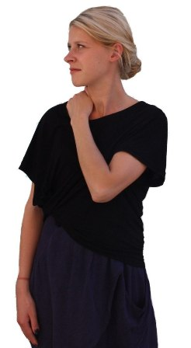 | - снимает напряжение в районе шеи;  - улучшает приток крови к головному мозгу;  - улучшает кратко - и долгосрочную память;  - способствует развитию таких учебных навыков, как слушание и математические вычисления;  - снимает челюстные зажимы, что делает речь более связной.
Двойные рисунки | 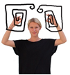 | - активизация мозга для координации «руки - глаза» в разных зрительных полях,  - пересечения средней кинестетической линии,  - упражнение эффективно снимает стресс,  - помогает стать внимательнее, быстрее решать задачи, запоминать слова, читать, выполнять письменные задания

2.2.5 Комплекс упражнений, используемый в различных видах физической активности.

Упражнение | Показ | Значение
Позитивные точки | 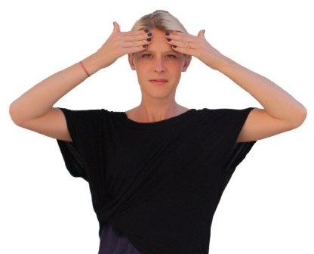 | - помогает быстро, включая мозг в работу, снять стресс, вернув при этом адекватное понимание реальности и обуздать нахлынувшие эмоции, при головной боли;  - убирает временные блоки в памяти (из разряда «На языке вертится, но не могу вспомнить);  - улучшает запоминание фактов (полезно для правописания, изучения истории и математики и т.д.);  - повышает качество публичных выступлений.
Ленивые восьмерки | 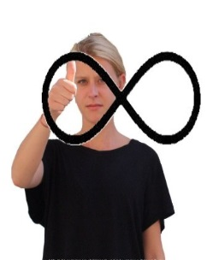 | - усиливает наружные глазные мышцы;  - способствует развитию нервных сетей, идущих от зоны, ответственной за центральное зрительное и точное моторное слежение;  - устанавливает схемы координации «глаза - руки» и «руки-глаза»;  - улучшает восприятие прочитанной информации.
Вращение шеи | 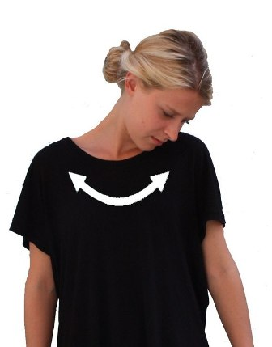 | - способствует расслаблению ЦНС и снятию мышечных зажимов в области шеи, плеч, спины;  - координирует зрительные и слуховые способности;  - помогает лучшему восприятию и обработке информации;  - улучшает математические способности и навыки чтения.
Слон |  | - активизирует и балансирует всю целостную системы «интеллект-тело»;  - объединяет все каналы восприятия: аудиальный, визуальный, кинестетический.  - возбуждает и восстанавливает вестибулярный аппарат, особенно полукружные каналы уха;  - задействует координацию «руки-глаза»;  - улучшает внимание;  - стимулирует внутреннюю речь и творческое мышление.

3. Конспект непосредственно-образовательной деятельности в старшей группе с использование упражнений гимнастики мозга.

Конспект НОД «Заучивание стихотворения С. Маршака
«Тает месяц молодой» в старшей группе № 7
(с использование упражнений гимнастики мозга)

Воспитатель: Пичугина Е.В.

Цель: познакомить детей с произведением С. Я. Маршака «Тает месяц молодой…».
Задачи:
Образовательные
Связная речь:
Совершенствовать диалогическую и монологическую формы речи.
Помочь детям, используя разные приемы, понять идею художественного произведения.
Грамматический строй речи:
Учить составлять простые, сложносочиненные и сложноподчиненные предложения с использованием языковых средств (и, а, потому что и т.д.)
Звуковая культура речи:
Продолжать работу над дикцией: совершенствовать отчетливое произнесение слов и словосочетаний, звуков - «у», «х».
Формирование словаря:
Обогащать словарный запас новыми словами: месяц, ворота, молодой, распахнутые, гаснут, чередой.
Развивающие
Совершенствовать умение осмысленно, отчетливо, ясно и выразительно читать наизусть стихи, проявляя инициативу и самостоятельность.
Развивать способность к длительному удерживанию стихотворения в памяти.
Развивать эмоциональное восприятие художественного произведения.
Воспитательные
Продолжать приучать детей слушать художественное произведение, воспитывать сдержанность, вежливость, культуру речевого общения.
Предварительная работа:
Познавательное развитие: организация выставки «Книги и произведения С. Я. Маршака», рассматривание иллюстраций к произведениям С. Я. Маршака. Беседа о Новогоднем празднике.
Речевое развитие: чтение произведений С. Я. Маршака, разучивание текстов песен и стихотворений о зиме, новогоднем празднике.
Интеграция образовательных областей: познавательное, речевое, физическое развитие.
Материал и оборудование: картинки «Времена года. Зима», книги С. Я. Маршака, портрет поэта.

Ход непосредственно-образовательной деятельности:

(Перед началом занятия воспитатель предлагает детям выполнить комплекс упражнений гимнастики мозга «Ритмирование», с целью эффективной подготовки к восприятию новой информации. Перед началом «Ритмирования» нужно выпить воды. Вода служит средством сообщения между мозгом и телом, повышающим энергетический уровень и улучшающим мыслительные способности.
Дети выполняют три упражнения – «Кнопки мозга», «Перекрестные шаги», «Крюки» - п.2.2.1.
(Дети садятся на стульчики).
Воспитатель: Ребята, послушайте загадку:
«Снег на полях, лед на реках,
ветер гуляет, когда это бывает?»

Дети: Это бывает зимой.

Воспитатель: Сегодня мы поговорим о зиме.
(На доску вывешиваются картинки из серии «Времена года. Зима»).
- Ребята, посмотрите на картинки, какое время года на них изображено?

Дети: На картинках изображена зима.

Воспитатель: Кто сможет назвать зимние месяцы?

Дети: Декабрь, январь, февраль.

Воспитатель: Какие приметы зимы вы можете назвать?

Дети: Падает снег, на улице сугробы, дует холодный ветер, лед на реках, вьюга и т.д.

Воспитатель: Какой месяц наступил сейчас?

Дети: Декабрь.

Воспитатель: Вам нравится зима? Чем она вам нравится?

Дети: Да. Зимой можно играть в снежки, кататься с горки, на санках, лыжах и коньках.

Воспитатель: Скажите, какой зимний праздник любят и дети и взрослые?

Дети: Это праздник Новый год.
Воспитатель: Праздник Новый год любят все - и дети и взрослые. Как вы думаете, почему?

Дети: Этот праздник любят все, потому что на этом празднике весело, приходит Дед Мороз, Снегурочка и другие сказочные персонажи.

Воспитатель: Чудесному празднику Новому году посвящено достаточно много стихотворений. Сейчас послушайте очень красивое стихотворение, которое называется «Тает месяц молодой…», а написал его Самуил Яковлевич Маршак.
(Воспитатель показывает портрет С.Я.Маршака и выразительно читает стихотворение).
«Тает месяц молодой.
Гаснут звезды чередой.
Из распахнутых ворот
Солнце красное идёт.
Солнце за руку ведёт
Новый день и Новый год!»
(Воспитатель выдерживает паузу с целью эмоционального восприятия детьми стихотворения).

- Ребята, это произведение о том, что наступило утро и показалось солнце. Начался новый день и Новый год.

О наступлении утра автор говорит словами:
«Тает месяц молодой.
Гаснут звезды чередой…»

«Из распахнутых ворот
Солнце красное идёт…» -
так С.Я.Маршак описывает появление солнца.

Стихотворение заканчивается словами:
«Солнце за руку ведёт
Новый день и Новый год!»

- Вам понравилось стихотворение?

Дети: Да.

Воспитатель: А какие строки вам особенно понравились или запомнились?
(Дети повторяют понравившиеся строки из стихотворения).

Воспитатель: Как называется стихотворение?

Дети: Стихотворение называется «Тает месяц молодой…»

Воспитатель: Кто написал стихотворение?

Дети: Стихотворение написал Самуил Яковлевич Маршак.

Воспитатель:
«Тает месяц молодой.
Гаснут звезды чередой».

- Как автор говорит про месяц в стихотворении?

Дети: Месяц молодой.

Воспитатель: Как вы понимаете, что месяц тает?

Дети: Ночь заканчивается, месяц уходит на покой, он становится менее заметен на небе.

Воспитатель: Как гаснут звезды?

Дети: Чередой.

Воспитатель: Чередой – значит друг за другом.

«Из распахнутых ворот
Солнце красное идёт».
- Что появляется на небе после ухода месяца и звезд?

Дети: Солнце красное.

Воспитатель: Откуда оно появляется?

Дети: Из распахнутых ворот.

Воспитатель: Это утренний рассвет, то есть солнце поднимается из-за горизонта или горы.
«Солнце за руку ведёт
Новый день и Новый год!»

- Кого ведет солнце за руку?

Дети: Новый день и Новый год.

Воспитатель: Новый день солнце каждое утро выводит, а вот Новый год – один раз в 365 дней.
- А сейчас я предлагаю вам встать и немножко отдохнуть.

(Воспитатель предлагает детям выполнить комплекс упражнений гимнастики мозга, который помогает активизировать механизм слухового восприятия, развивает внимание при слушании, память.
Дети выполняют пять упражнений – «Думающий колпак», «Слон», «Крюки», «Кнопки Земли», «Кнопки Космоса» - п.2.2.3).

Воспитатель: Ребята, сейчас мы это стихотворение будем заучивать, а чтобы лучше запоминалось, поиграем в игру «Эхо».
- Я говорю предложение из стихотворения громко, а вы повторяйте тихо, как эхо.
Проговорите их очень спокойно, без спешки, так, чтобы каждое слово зазвучало, было услышано.
(Дети проговаривают строки из стихотворения).

Воспитатель: А теперь наоборот, я говорю тихо, а вы повторяйте громко.
(Дети проговаривают строки из стихотворения).

Воспитатель: Послушайте стихотворение еще раз и постарайтесь его запомнить. Вы сейчас тоже будете его рассказывать.
(Воспитатель читает стихотворение, затем повторяет его).

Воспитатель: Теперь, кто сможет выйти и рассказать все стихотворение?
(Воспитатель сначала вызывает 1-2 детей, кто быстро запомнил стихотворение. Затем вызывает остальных детей).

Воспитатель: Ребята, как называется стихотворение, с которым мы познакомились?

Дети: Стихотворение называется «Тает месяц молодой…»

Воспитатель: Назовите автора этого стихотворения.

Дети: С. Маршак

Воспитатель: Молодцы, ребята. Вы очень быстро запомнили стихотворение, выразительно его читали.
- Если хотите – нарисуйте картинку из этого стихотворения.

4. Повторная диагностика показателей межполушарного взаимодействия у детей 5-6 лет.

С детьми старшей группы с января по март 2019 года проводились упражнения гимнастики мозга в различных видах деятельности. По окончанию данного периода проведена повторная диагностика.

Фамилия, имя | Результаты выполнения заданий (в баллах) |  |  |  |  |  | Результат теста  (в баллах)
 | Задание  № 1 | Задание  № 2 | Задание  № 3 | Задание  № 4 | Задание  № 5 | Задание  № 6
Анисимов А. | 2 | 2 | 2 | 2 | 1 | 2 | 11
Бедин Е. | 2 | 1 | 2 | 2 | 1 | 2 | 10
Беляева В. | 2 | 2 | 2 | 1 | 2 | 2 | 11
Беляева М. | 2 | 2 | 2 | 2 | 2 | 2 | 12
Веселов А. | 2 | 1 | 2 | 1 | 1 | 2 | 10
Герасимов М. | 2 | 1 | 2 | 2 | 2 | 2 | 11
Зубов З. | 2 | 1 | 2 | 2 | 1 | 2 | 10
Кожухова Д. | 2 | 2 | 2 | 2 | 2 | 2 | 12
Короглуев Т. | 2 | 2 | 2 | 1 | 2 | 2 | 11
Костыгов М. | 2 | 1 | 2 | 1 | 1 | 2 | 9
Маклаков С. | 2 | 2 | 2 | 1 | 2 | 2 | 11
Мутаев М. | 2 | 1 | 2 | 2 | 1 | 2 | 10
Осипов Т. | 2 | 2 | 2 | 1 | 2 | 2 | 11
Попова А. | 2 | 2 | 2 | 2 | 2 | 2 | 12
Реймжан А. | 2 | 2 | 2 | 2 | 2 | 2 | 12
Руссая А. | 2 | 2 | 2 | 2 | 2 | 2 | 12
Тимофеев Р. | 2 | 2 | 2 | 1 | 2 | 1 | 10
Ушанов М. | 2 | 1 | 2 | 1 | 2 | 2 | 10
Харламова В. | 2 | 2 | 2 | 2 | 2 | 1 | 11
Храмцова А. | 2 | 2 | 2 | 2 | 2 | 2 | 12
Чеснокова В. | 2 | 2 | 2 | 2 | 2 | 1 | 11

Вывод:
Проанализировав результаты повторного тестирования, мы видим, что 6 (шесть) детей улучшили свои показатели, это составляет 28 % от общего количества детей; то есть упражнения гимнастики мозга, используемые в работе с детьми старшей группы, способствуют улучшению межполушарного взаимодействия.

5. Итог результатов.

Итак, методика «Гимнастика Мозга» широко используется педагогами и психологами во всем мире. Она способствует полному устранению или значительному исправлению различных форм неспособности к обучению, хронических стрессовых состояний, нарушение зрения, слуха, координации движений, снижение проблем речевого развития.
Проведя предварительное тестирование детей старшей группы, мы выявили, что развитие детей соответствует возрасту 5-6 лет. Для данной группы можно рекомендовать использовать упражнения гимнастики мозга, они помогут закрепить умения и навыки, создадут необходимую почву для развития саморегуляции и самоконтроля.
Комплексы упражнений гимнастики мозга использовались в работе с детьми данной группы в различных видах деятельности в течение 2-х месяцев. По итогам повторного тестирования мы видим, что показатели у 26% детей улучшились.
Следовательно, подводя итоги работы по использованию упражнений гимнастики мозга в различные виды деятельности детей старшей группы, можно сделать вывод, что упражнения влияют на развитие умственных способностей и физического здоровья, позволяют активизировать различные отделы коры больших полушарий, что способствует развитию способностей человека и коррекции проблем в различных областях психики. Данные упражнения позволяют выявить скрытые способности ребёнка и расширить границы возможностей его мозга.
Высшим достижением педагога, работающего по данной методике, было бы обучение этим упражнениям ребенка, чтобы он мог выполнять их самостоятельно дома. Но поскольку речь идет о детях дошкольного возраста, то необходимо научить родителей применять эту методику дома вместе с ребенком.
Список используемой литературы и интернет ресурсов.

Методический буклет «Городской семинар «Гимнастика мозга – ключ к развитию уникальности ребенка» / Нина Евгеньевна Афанасьева. – Череповец, 2017.
- Гимнастика мозга для детей [Электронный ресурс] - Режим доступа: https://psychologist-dmdou14.edumsko.ru/folders/post/443435.
- Методическое пособие «Использование кинезиологических упражнений «гимнастика мозга» [Электронный ресурс] - Режим доступа: http://psihdocs.ru/metodicheskoe-posobie-ispolezovanie-kineziologicheskih-uprajne.html.
- «Адаптированная методика диагностики показателей межполушарного взаимодействия» Н. И. Озерецкого / Материалы МРЦ МБДОУ «Детский сад № 114».
- Презентация «Здоровьеформирующие технологии в образовании детей дошкольного возраста» / МРЦ МБДОУ «Детский сад № 114».

